视频解析P13〜P18：https://www.bilibili.com/video/BV1jY411b73f?p=13

文字解析：下方

递归式时间、空间复杂度
若某算法在问题规模为$n$时，其基本操作的重复次数可由下式表示，则该算法的时间复杂度为 （64） 。（2010年上半年）
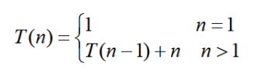
（64） A. $\text{O}(n)$ B. $\text{O}(n^{2})$
C. $\text{O}(logn)$ D. $\text{O}(nlogn)$
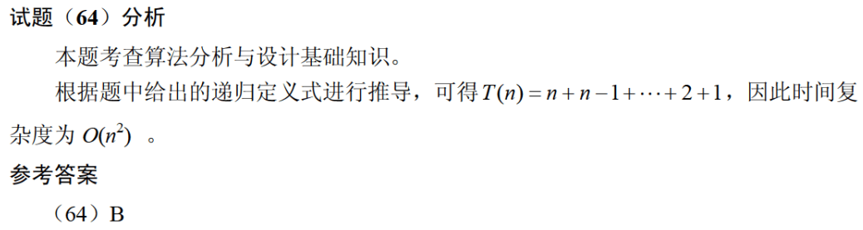

某算法的时间复杂度可用递归式
$$T(n)\left\{\begin{aligned}\text{O}(1) \\ 2T\left(n/2\right)+nlgn\end{aligned} {n=1 \atop n>1}\right.$$
表示，若用$O$表示该算法的渐进时间复杂度的紧致界，则正确的是 （62） 。（2010年下半年）
（62） A. $\text{O}\left(n\lg^{2}n\right)$ B. $\text{O}(nlgn)$ C. $\text{O}(n^{2})$ D. $\text{O}(n^{3}\text{)}$
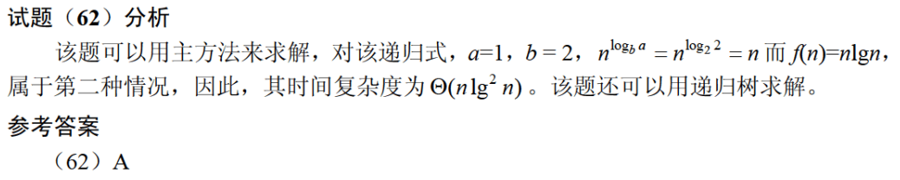
某算法的时间复杂度可用递归式
$$\text{T}\text{(}\text{n}\text{)}\text{=}\left\{\begin{aligned}\text{O}\text{(}\text{1}\text{)} \\ \text{6}T\left(n\text{/5}\right)+n\end{aligned} {n=\text{1} \atop n>\text{1}}\right.$$
表示，若用$O$表示，则正确的是 （64） 。（2011年上半年）
（64） A. $\text{O}(n^{\log_{5}^{6}})$ B. $\text{O}(n^{2})$ C. $\text{O}(n)$ D. $\text{O}(n^{\log_{6}^{5}})$
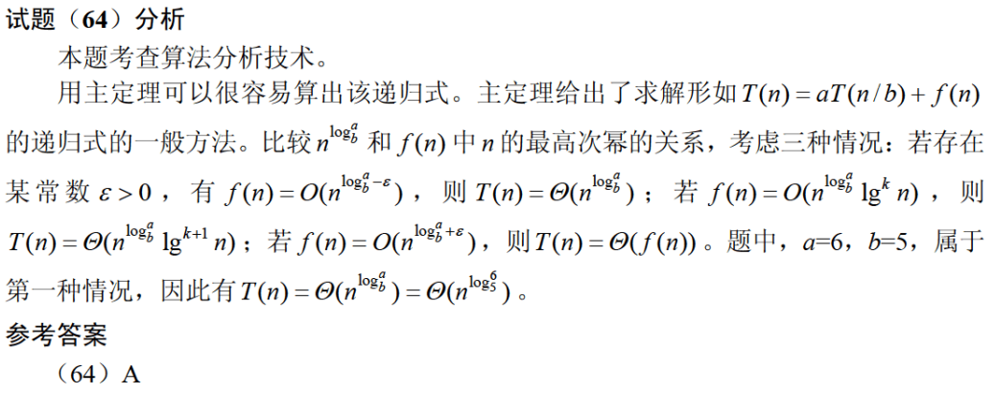

设算法A的时间复杂度可用递归式
$$T(n) \left\{\begin{aligned}\text{O}(1) \\ 7T\left(n/2\right)+n^{2}\end{aligned} {n=1 \atop n>1}\right.$$
表示，算法B的时间复杂度可用递归式
$$T(n) \left\{\begin{aligned}\text{O}(1) \\ aT\left(n/4\right)+n^{2}\end{aligned} {n=1 \atop n>1}\right.$$
表示，若要使得算法B渐进地快于算法A，则a的最大整数为 （65） 。（2011年下半年）
（65） A. 48 B. 49 C. 13 D. 14
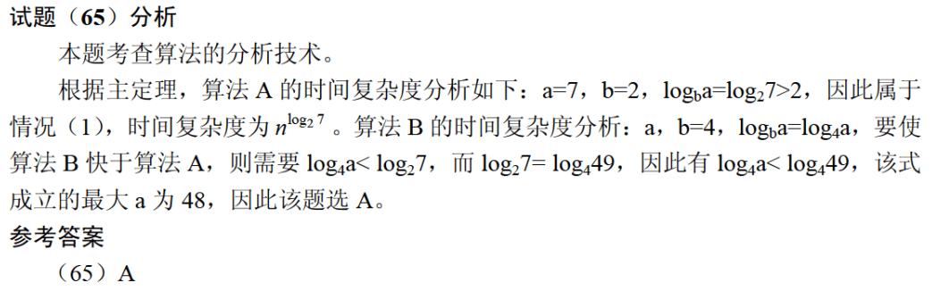

某个算法的时间复杂度递归式$\text{T}\left(\text{n}\right)\text{=T}\left(\text{n-1}\right)\text{+n}$，其中n为问题的规模，则该算法的渐进时间复杂度为 （62） ，若问题的规模增加了16倍，则运行时间增加 （63） 倍。（2014年上半年）
（62） A. $\text{O(n)}$ B. $\text{O(nlgn)}$ C. $\text{O(}{\text{n}}^{\text{2}})$ D. $\text{O(}{\text{n}}^{\text{2}}\text{lgn)}$
（63） A. 16 B. 64 C. 256 D. 1024
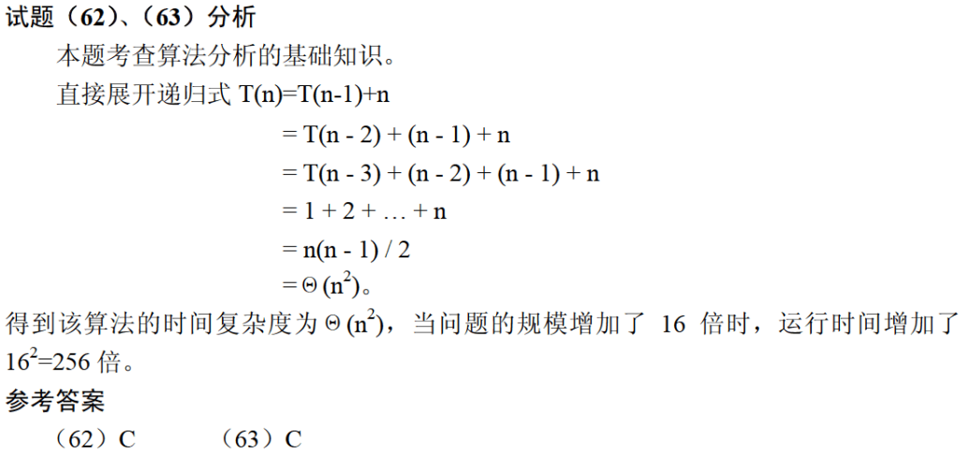

已知算法A的运行时间函数为$\text{T(n)}=\text{8T(n/2)}+{\text{n}}^{\text{2}}$，其中$\text{n}$表示问题的规模，则该算法的时间复杂度为 （62） 。另已知算法B的运行时间函数为$\text{T(n)}=\text{XT(n/4)}+{\text{n}}^{\text{2}}$，其中n表示问题的规模。对充分大的n，若要算法B比算法A快，则X的最大值为 （63） 。（2015年下半年）
（62） A. $\text{O(n)}$ B. $\text{O(nlgn)}$ C. $\text{O(}{\text{n}}^{\text{2}})$ D. $\text{O(}{\text{n}}^{\text{3}})$
（63） A. 15 B. 17 C. 63 D. 65
